Муниципальное бюджетное общеобразовательное учреждение «Средняя общеобразовательная казачья кадетская школа» Забайкальский край, Нерчинский район, с. Знаменка

ПРОВЕРОЧНАЯ РАБОТА ПО МУЗЫКЕ
ЗА 1 ЧЕТВЕРТЬ

ДЛЯ 4 КЛАССА

Составила- учитель музыки
Трушина Светлана Юрьевна

1.Найди соответствие и соедини стрелками.
1) балалайка а) украинский народный инструмент
2) бандура б) русский народный инструмент
3) цимбалы в) белорусский инструмент

2. Продолжи фразу.
Могучая кучка – это _____________________________________________
3. Найди соответствия между композиторами, портретами и их названиями.
Портрет | Фамилия композитора | Название произведения
I 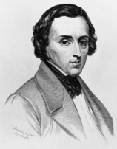 | - Ф. Шопен | А) Первый концерт для фортепиано с оркестром;  Ноктюрн ми бемоль
II 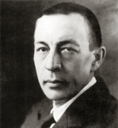 | - Н. Римский-Корсаков | Б) Сюита «Шехеразада»
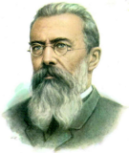  III | - С. Рахманинов | В) Второй концерт для фортепиано с оркестром

4. Произведение, в основе которого лежит контраст звучания полного исполнительского состава и соло, называется …
а) кантатой;
б) концертом;
в) симфонией.
5. Кто автор музыки романса «Венецианская ночь»

А) М. И. Глинка
Б). С. Рахманинов
В). П. Чайковский

- Какая группа музыкальных инструментов симфонического оркестра является ведущей?

а) духовые б) струнно-смычковые в) ударные.

7. . Выбери представителей «Могучей кучки» и подчеркни соответствующую букву.
а) М. Балакирев;
б) П. Чайковский;
в) А. Бородин;
г) Ц. Кюи;
д) М. Мусоргский;
е) Н. Римский-Корсаков

- Выберите инструменты, которые входят в состав симфонического оркестра. Подпишите их названия.

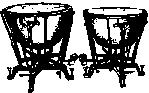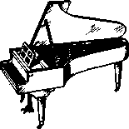

6. Расставь буквы в соответствии в названием костюма

А) Белорусский национальный костюм
Б) Восточный национальный костюм.
В) Украинский национальный костюм

1 2 3
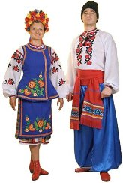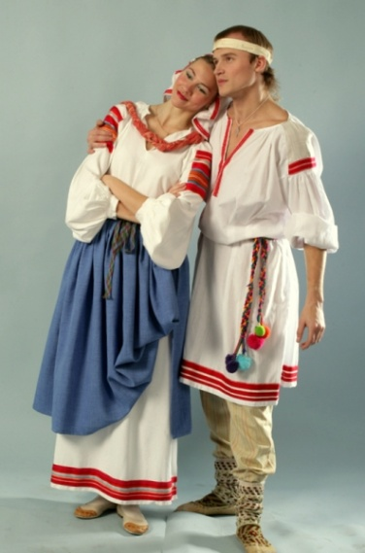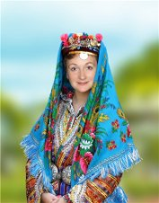

ОТВЕТЫ

Вопрос 1. 1-б, 2- а, 3- в
Вопрос 2 -: Творческое содружество русских композиторов
Вопрос 3- 1- А, 2- В, 3- Б
Вопрос 4: 4- Б
Вопрос 5:. А
Вопрос 6. Б
Вопрос 7.
а) М. Балакирев;
в) А. Бородин;
г) Ц. Кюи;
д) М. Мусоргский;
е) Н. Римский-Корсаков

Вопрос 8.
Литавры, туба, рояль, скрипка, треугольник, кларнет ,арфа.

Вопрос 9.
1-В
2- А
3- Б

